Altération et carbone

Ces formations et déformations de roches ont un impact sur le climat.
Comment ? En faisant varier la teneur en CO2 de l’atmosphère.
Recommandation : apprendre par cœur le Schéma du déplacement de l’atome de carbone dans les différentes enveloppes de la Terre (ci-dessous)
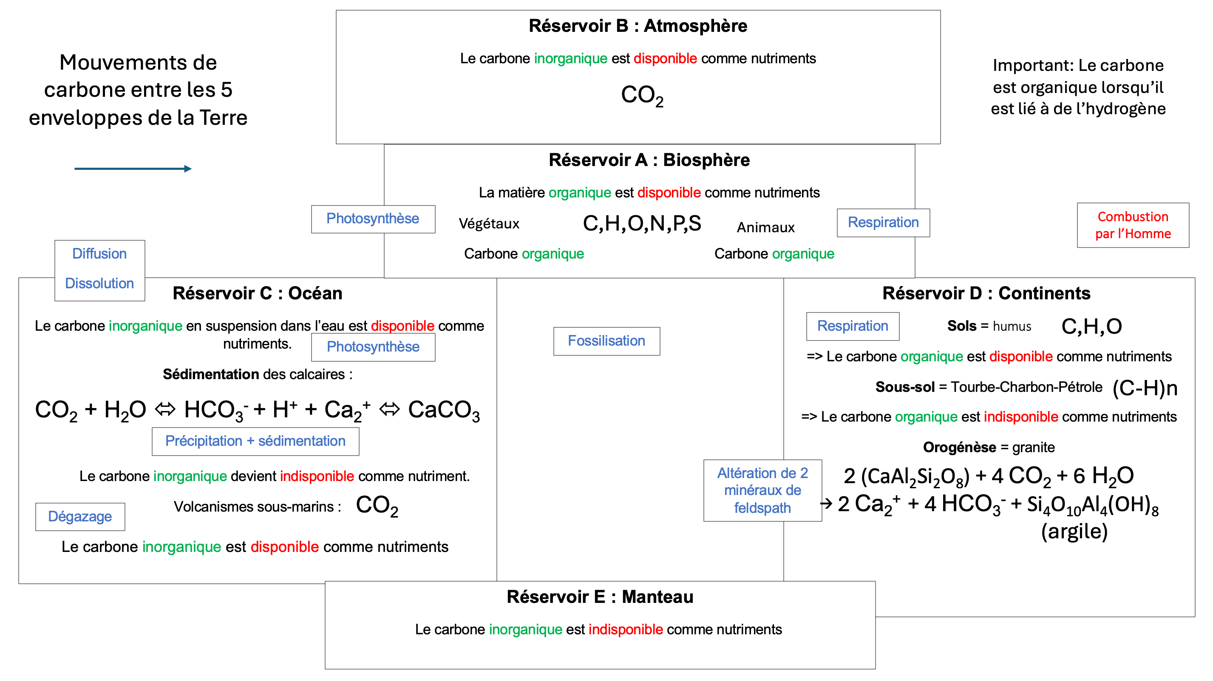
Schéma du déplacement de l’atome de carbone dans les différentes enveloppes de la Terre

1-Fragmentation continentale et modification la composition de l’atmosphère.
Lorsque la teneur en CO2 atmosphérique augmente, la température aussi et inversement.
La libération de CO2 dans l’atmosphère se produit lorsque l’activité de la planète est active comme c’est le cas lors d’éruption volcaniques.
Ces éruptions peuvent être aériennes ou sous-marines, peu importe.
Pour qu’une éruption puisse avoir lieu, il faut forcément qu’il y ait un gaz sous pression : c’est du CO2.
Si le CO2 est émis dans l’hydrosphère (océan), alors il diffusera dans l’atmosphère.
Et s’il est émis directement dans l’atmosphère, alors il aura un impact direct sur l’effet de serre.
C’est ce qui s’est passé au Mésozoïque avec l’ouverture de l’océan Atlantique.
Cette période était plus chaude qu’aujourd’hui. C’était l’ère des Dinosaures, bêtes géantes ! Elles ont bien profité de ces hautes températures pour manger la végétation luxuriante associée à ces conditions environnementales exceptionnelles.

Transition : Si les continents se sont fragmentés au cours du Mésozoïque, cela signifie qu’ils étaient réunis en une Pangée à la fin du Paléozoïque. Voyons en quoi la réunion continentale peut modifier la composition de l’atmosphère.

2-Réunion continentale et modification la composition de l’atmosphère.
En revanche, à la fin du Paléozoïque et au Cénozoïque, nous avons connu des périodes de formation de montagnes : chaine hercynienne au Paléozoïque, chaine alpine, chaine himalayenne au Cénozoïque.
Lors de la formation de grands massifs montagneux, des roches magmatiques plutoniques se mettent en placent : essentiellement des granites.
Ces granites sont donc exposés aux éléments extérieurs : l’eau, le vent, les variations de température.
Ils vont subir une altération et érosion intense. Selon les équations ci-dessous, ce phénomène retire du CO2 de l’atmosphère. L’effet de serre diminuant, la température baisse.
Apprendre soigneusement tous les documents suivants… et surtout les formules chimiques !

Composition chimique des minéraux du granite
Globalement, ce que dit leur composition, c’est que ce sont des aluminosilicates.
Ils sont plus ou moins alcalins (Na et K) ou calcique (Ca) et plus ou moins ferromagnésiens (Fe, Mg).
Mais le quartz est un silicate pur.
- Quartz : SiO2
- Mica noir (Biotite) : K (Fe, Mg)3AlSi3OI0(OH)2
- Mica blanc (Muscovite) : KAl2AlSi3O10(OH)2
- Feldspaths potassiques : K2AlSi3O8
- Feldspaths plagioclases :
- Albite : Na2AlSi3O8
- Anorthite : CaAl2Si2O8

L’altération chimique du granite s’effectue par hydrolyse.
Par exemple un plagioclase calcique comme l’anorthite s’hydrolyse de la façon suivante :
Équation (1) :
2CaAl2Si2O8 + 4CO2 + 6H2O → 2Ca++ + 4HCO3- + Si4O10Al4(OH)8
2Feldspath + 4CO2 + 6H2O → 2Ca++ + 4HCO3- + argile
L’hydrolyse de deux moles de feldspath consomme 4 moles de CO2 : ce CO2 est donc retiré de l’atmosphère.
- L’effet de serre diminue.
Les produits de l’altération d’un granite sont transportés par le réseau hydrographique jusqu’à la mer.

CO₂
CO₂
CO₂
CO₂
H₂O
H₂O
H₂O
HCO₃⁻ + H⁺
Ca²⁺
Ca²⁺
Ca²⁺
HCO₃⁻
CaCO₃ + H₂O + CO₂
atmosphère
eau de mer
Ca²⁺
Ca²⁺
Foraminifère
cellule
cellule + test
test
sédiments actuels
sédiments consolidés calcaires
Altération des roches
Érosion
Transport
Sédimentation
Foraminifère
atmosphère
CO₂
HCO₃⁻ + Ca⁺⁺
CaCO₃ + H₂O + CO₂
H₂O

Précipitation des carbonates dans les océans :
Équation (2) :
4HCO3- + 2Ca++ → 2CaCO3 + 2CO2 + 2H2O
On remarque que :
1-L’altération d’un minéral de granite consomme 4 moles de CO2
2-et la précipitation du calcaire libère 2 moles de CO2.
Au final : 2 moles de CO2 retirées de l’atmosphère
Bilan :
En période orogénique (formation d’une montagne) du CO2 est retiré des enveloppes de la Terre et notamment de l’atmosphère,
C’est pourquoi il fait plus froid.
Le Cénozoïque est connu pour être plus froid : l’Atlas, les Alpes, les Monts d’Iran et l’Himalaya se sont formés au Cénozoïque.

